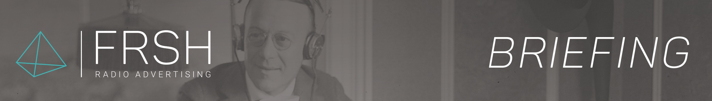

CREATIEVE BRIEFING RADIO – STEL UZELF DE JUISTE VRAGEN

WAT ZIJN DE MARKETINGDOELSTELLINGEN VAN DE CAMPAGNE?
(bv. Marktaandeel winnen, klanten binden, nieuwe klanten aantrekken,..)

MET WIE SPREKEN WE?
(Doelgroep: leeftijd/geslacht, sociale klasse, koopgedrag, …)

WAT IS DE (KERN)BOODSCHAP DIE WE HEN WILLEN BRENGEN?
(Het belang van een unieke en eenvoudige boodschap over uw product/dienst/merk.)

WAT IS UW CONCURRENTIEVOORDEEL?
(De meerwaarde van uw product/dienst/merk.)

TONE OF VOICE
(Wat is de juiste toon?)

WELKE INFORMATIE MAG NIET ONTBREKEN (INDIEN NODIG)
(bv. Website, wettelijk verplichte gegevens, slogan,…)

DUUR VAN DE CAMPAGNE
(Volgorde van de verschillende media, duur van de radiocampagne, aantal uitzendingen,…)

FORMAAT
(lengte/duur van de spot in seconden, indien de aankoop van de media al gebeurd is.)

